Черепашки и улитки

Черепашки и улитки
Носят домики с собой,
Тяжело ли им?
Не знаю.
Ходят медленно они,
Силы берегут.
Если путь далёк их будет,
Чтоб от дома
Далеко не быть,
Черепашки и улитки
Носят домики с собой.

Ёжики курносые

Ёжики курносые
В иголочки одетые,
Трудятся и днём,
Трудятся и ночью.
На спине грибочки носят,
Яблочки и ягодки,
Орешки и листочки.
Бесстрашные и смелые,
Курносые они,
Ведь есть у них иголки.
Вдруг что-то
Испугает их –
Они не убегают,
На месте остаются.

В клубок свернувшись,
Иголками прикрывшись,
И носиком
Тихонечко сопят,
Тем самым говоря:
«Не трогайте меня,
А то уколитесь за зря,
И будет очень больно».
Пусть ёжики идут
Своей лесной тропинкой,
Вы ручками
Им помашите вслед,
Быть может, с ними
Вы встретитесь ещё.

Чик-чирик
Маленький воробышек
Прилетел к кормушке.
Прыг да скок,
Прыг да скок –
Он нашёл себе еду,
Зёрнышко нашёл.
Серенький воробышек,
Прыг да скок,
Прыг да скок.
Радуется он находке,
Песенку поёт.
Серенький воробышек:
Чик-чирик, чик-чирик.
Маленький воробышек:
Чик да прыг,
Скок, чирик.
Щеночек

Щеночек бежит
По дорожке,
Щеночек виляет хвостом.
Игриво он скачет,
Игриво скулит.
Он хочет, чтоб с ним
Поиграли вприпрыжку,
Ко всем прохожим пристаёт,
Кого обнюхает,
Кого лизнёт,
Кому своим хвостом
махнёт.

Он с мячиком
Хочет играть,
Он палочку хочет
кусать.
Поиграйте с весёлым щенком,
Он всех завлекает
Задорным «Гав-гав!».
Щеночек бежит
По дорожке,
Игриво виляет хвостом.

Большие носороги

Большие носороги
С рогами на носу,
Травку ели в Африке,
Чтоб больше стать ещё.
Им нравится
Большими быть,
Чтоб больше есть
И больше пить,
И нежиться
Под африканским солнцем.

Голуби летают

Голуби летают,
Голуби кружат,

Голуби воркуют,
Головы кружат.

Голубку позовём

Мы голубку позовём:
Гули-гули,
Гуль-гуль-гуль!

Мы дадим ей поклевать
Семечки и крошки,
И дадим попить водички,
Чтобы не застряли
В горлышке ей крошки.

Кенгуру

Быстро бегает и скачет
Кенгуру в Австралии.
Сумку носит у себя
Впереди, на талии.
Сумка может быть пуста,
Может быть и полная.
В ней живёт детёныш,
Малый кенгурёныш.
Сладко спит,
Пьёт молоко
В сумочке у мамы.
Быстро бегает и скачет
Кенгурёныш с мамой.

Мишка косолапый

Мишка косолапый
Ночью спит, храпит.
Утром он проснётся -
Животик заурчит.
Он пойдёт на озеро,
Рыбки наловить.
Будет кушать мишка
Рыбку, что словил.
Пусть животик мишкин
Мирно, тихо спит.

Зайка

Морковку любит зайка,
Капусту любит зайка.

Но очень он не любит,
Когда их не хватает.

И очень он не любит,
Когда его пугают.

Зайка-боягуз

Когда боится зайчик
Чего-нибудь,
Кого-нибудь,
Он или убегает,
Иль ножкою стучит.
Сам весь трясётся зайка,
Ведь зайка – боягуз.
От страха летом серый,
Зимой от страха белый,
Зайка-побегайка,
Зайка-боягуз.

Важная цапля

Цапля важная такая
По болоту ходит:
Ножкой так,
И ножкой сяк -
Аккуратно ходит.
Смотрит цапля и направо,
И налево смотрит:
Где же спрятались
лягушки,
Чтобы с ними поиграть?
А лягушки не выходят,
Их пугает цапля,
Важная такая.

Курочка кудахчет

Ко-ко-ко!
Ко-ко-ко! -
Курочка кудахчет.
Подошёл к ней петушок
И спросил наседку:
«Ты чего, ко-ко, кудахчешь?»
Курочка ему в ответ:
«Я, ко-ко, снесла яичко,
Раз, два, три,
Четыре, пять –
Много это или мало?»

Петя сразу дал ответ:
«Кукареку – молодец!
Потрудилась ты на славу,
Пять яичек – это много,
Уж, поверь ты мне,
не мало».

Курочка, ко-ко, кудахчет,
Ей приятно, так приятно,
Петушок её хвалил.

Хитрый нос

Длинный хитрый нос,
Глазки хитрые такие,
Длинный и пушистый хвост,
Рыжая она.
В сказке сказанной одной
Съела колобка.
В сказке сказанной
другой
Украла петушка.
Вы ведь сразу
догадались –
Это рыжая лиса.

Бежит лошадка

За ветром вслед
Бежит лошадка.

Догнать лошадка
Хочет ветерок.

Когда догонит,
Побежит обратно,
И вслед за нею –
ветерок.

Друзья

Мартышка, слоник,
попугай
Решили подружиться.
Мартышка всем
«Привет!» сказала,
В знак дружбы
Лапу всем дала.
Слонёнок «Здравствуйте!»
сказал,
И хобот протянул
В знак дружбы.
А попугай сказал «Бонжур!»
Мартышке и слонёнку.

В знак дружбы поклонился
В глубоком реверансе.

Они обнялись и играли,
И целый день
Друг с другом провели.

Мартышка, слоник,
попугай –
Друзья навек Теперь они.

Благородный олень

В лесу живёт
Благородный олень.
Он статен, высок,
Очень храбрый и смел.
Густые, большие Рога
у него,
Как ветки у дуба ветвисты.
В лесу живёт
Благородный олень,
Всем зверятам
хороший пример он.

Поросята

В грязи купались поросята,
И от восторга хрюкали.

Испачкались от пятачков
До хвостиков закрученных.

Хрю-хрю-хрю!
Все от восторга хрюкали.

Кот Мурзик

Кот по кличке Мурзик
Вышел на охоту,
Надоело Мурзику
Есть колбаску с Тузиком.
И решил наш Мурзик
Мышку изловить,
Чтоб едою не делиться
С Тузиком собачкой.
Мышек есть не станет
Наш щеночек Тузик,
Ведь собачки не едят
Сереньких мышат,
Мурзик это знает,
Ведь он хитрый был.

Мурзик бродит, ходит,
Мышек не находит,
Наигрался, лёг, поспал,
А проснулся котик –
К Тузику бежал.

Будет есть колбаску
С Тузиком на пару,
Ведь охота на мышей -
Трудная работа.

Кот по кличке Мурзик
Вышел на охоту,
С Тузиком на пару
Колбаску доедать.

Песня мишки

Мишка по лесу идёт,
Мишка косолапый.
Он ворчит себе, бурчит,
Песню напевает:
«Я бы много мёда съел,
И варенья много съел,
Вот такой сластёна я,
И песня сладкая моя».

Бегемотика спасайте

Бегемот залез в болото,
От жары он прятался,
А теперь не может он
Вылезти с болота.
Помогите бегемоту
Вылезти с болота.
Он кричит: «Ау! Ау!»
Он кричит: «Тону! Тону!»
И услышав, какаду
Быстро прилетел к нему.
«Чем смогу,
Тем помогу, -
Говорит всё какаду, -
Ты не бойся бегемотик,
Не утонешь ты в болоте.
Позову я крокодилов,
И горилл я позову,
И слонов я приведу».
Прибегали крокодилы,
Прибежали и гориллы,
И слоны пришли большие,
Словно горы и холмы.
Какаду кричит:
«Давайте!
Бегемотика спасайте!
Ну-ка звери, веселей!
Ну-ка взяли дружно все,
Ещё раз, и ещё раз!»
Все тянули бегемота:
Крокодилы и гориллы,
И слоны, и носороги
Тоже были здесь.

Дружно взяли, потянули
Бегемота из болота
И спасли все бегемота,
Вытащив его с болота.
Рады звери,
Рад он сам,
Что спасли его друзья.
Какаду сказал тогда
Большому бегемоту:
«Прежде чем залезть куда,
Ты подумай лучше,
Чтобы после не кричать:
Ой, спасите, утону,
Помогите, пропаду!»

Полосатые лошадки

Чёрная лошадка
В белую полоску.
Белая лошадка
В чёрную полоску.
Правда, ведь
Они смешные,
Полосатые такие,
Зебрами зовут их все,
Маленьких лошадок.
Любят солнце,
Любят бегать,
Любят жить
Большой семьёй.
Добрые, смешные,
Полосатые такие.
Дядя ворон

Кто сидит
На ветке чёрный,
Словно чёрный уголёк?
Длинный клюв,
И сам весь гордый,
И «Кар-кар!»
Поёт он вслух.
Это ворон в гости к нам
Прилетел во фраке чёрном.
К нам на праздник
Хочет он,
Чтобы сыром угостили,
Чтоб ему сказали мы:
Залетай и угощайся,
Дядя ворон, чёрный крук.

Ты не будь таким уж хмурым,
Улыбнись, и «Кар!» скажи.
Ворон гордо посмотрел,
«Ка-а-р-р-р!
Кар-кар» пропел,
И себе он улетел.

Сорока-белобока

Вот, сорока-белобока,
Хвостиком туда-сюда,

Так стрекочет,
Так стрекочет,
Ничего не разберёшь.

Много слов из ничего,
Ничего и не поймёшь.

Добрые волки

Бродят волки лесом,
Злые и голодные.
От того и злые,
Что они голодные.

От того и злые,
Что никто не хочет
С ними поиграть.

Волки очень добрые,
Простые и наивные.
Волки любят петь
Ночью под луной.
Волки все романтики
В глубине души.

Бродят волки лесом,
Злые и голодные,
И никто не знает,
Что они бывают
Очень-очень добрые.

Му!

Корова говорит всем «Му!» -
Здоровья всем желает.

Даёт корова молоко,
Белое, парное.

Пейте, дети, молоко,
Будете здоровы!

Коза бежит

Коза бежит
И «Ме-е-е!» кричит.
Чего кричит,
Не знает.

Быть может,
Хочет, чтобы все
Услышали её.
Какой красивый «Ме-е-е!» её
И голос заодно.

Рогатый, бородатый

Забрёл козёл рогатый,
Рогатый, бородатый,
На огород без спросу
Капусту пожевать.
Скорее уходи,
Козёл ты бородатый,
Капусту есть не надо,
Она не для тебя.
Козёл, не долго думая,
Бородкой потрусил,
Доел кочан капусты,
Промекал всем «Мерси!»
Вот так, козёл однажды
Забрёл к нам в огород.

Возле озера

Гуси, утки, индюшата
Были возле озера.
Кто поплавать там решил,
Кто - попить водички.
Кто-то лапки замочить,
Чтобы на тропинке
След оставить мокрый свой,
Чтоб не заблудиться.
Гуси, утки, индюшата
Весело играли.

Скрипач-кузнечик

Наш кузнечик молодец,
Здорово играет.

Целый день
На скрипке он
Песни сочиняет.

В звукоряде
Семь есть нот,
Все он их и знает.

Потому на скрипке он,
Песни сочиняет.

Игра слонёнка

Сам с собою вдруг решил
Поиграть слонёнок,
Хобот вверх,
И хобот вниз –
Здорово выходит!
Сам с собою вдруг решил
Поиграть слонёнок:
Ушком правым он махнул,
И махнул он левым.
Хобот вниз,
И хобот вверх –
Здорово выходит!

Мёда нет

Кто на дереве сидит?
Вроде бы не птица,
Косолапый, бурый весь,
И смешной до крика.
Смотрит пристально на всех
З дерева высоко.
«Мёда, видно, нет и здесь», -
Думал бурый мишка.

Посидел чуток
И слез,
И промолвил мишка:
«Вовсе, вовсе не похож
Я на вашу птичку.
Я – медведь,
Я мёд люблю,
Птичка – лишь цветочки».
И побрёл медведь к другому,
К дереву большому.

Рысь

Не лиса, не волк,
не кот,
Но красивый очень,
И на кончиках, на ушках
Кисточки ростут.
Хвост короткий очень,
Жёлтые глаза –
Вот она какая
Рысь живёт в лесах.

Белый мишка

Это кто там в шубе спит,
В шубке белой-белой,
На подушке белой
Мордочкой лежит?
Покрывалом белым
Он укрыл свой хвостик,
И не холодно ему
Спать в метель в берложке.
Белый мишка уж привык
Не страшиться вьюги,
Потому что он живёт
На полярном круге.

Утром из берложки
Мишка белый выйдет,
Лапкой будет умываться,
На снегу валяться.
Белый снег,
И белый мишка –
Не видать его совсем.
Ой, смотрите,
Что за точка?
Это носик чуть темней.
Шубку он свою почистил,
Мордочку свою умыл,
А теперь пора и кушать,
Мишка любит кушать всласть.

Что же будет мишка кушать?
Снег нельзя,
И сосулька не вкусна –
Лапу ночью он сосал.
Мишка белый любит рыбку,
Он пойдёт её ловить.
Прыгнет в воду ледяную,
И начнёт её удить.
Наловил он много рыбки,
Часть на месте сразу съел,
Часть забрал себе в берлогу –
Будет праздник у него.

После вкусного обеда
Мишка любит полежать,
Любит мишка помечтать
И с пингвинами играть.
Вот, и день пришёл к закату,
Ярко звёздочка зажглась,
Он назвал её «Полярной,
Северной звездой».
Смотрит мишка наш на небо,
Видит там медведицу:
Маму звёздную свою
С медвежонком звёздным.

Надо спать,
Устал мишутка,
Отдыхать ему пора,
Лёг он в белой шубке спать
На подушке белой,
Только носик чуть темней
Засопел у мишки.
Белый мишка так живёт На полярном круге,
Не страшится ничего,
Ни холода, ни вьюги.

Босые и во фраках

Пингвины в Арктике живут,
Босые, но во фраках.
Они в них ходят там и тут,
Друг к другу красоваться.

Купаются и спят во фраках,
И он не мнется никогда, Пингвин всегда во фраке.

Но вот у них одна беда -
Они всегда босые,
Но правда лапки никогда Не мерзнут у пингвинов.

Пингвины в Арктике живут,
Босые, но во фраках.

Милые тигрята

Полосатые, усатые
Тигры уссурийские.

Хвост и тот в полосочку -
Вот такие вот котята,
Милые тигрята.

Любят бегать, кувыркаться
И валяться на снегу.

А еще позировать:
«Посмотрите вы на нас,
Какие мы красивые,
Важные и смелые».

Милые котята,
Тигры уссурийские.

Жирафа далеко видать

Жираф высокий,
Видит всё,
Что делается в Африке:
Кто где какой банан сорвал,
Кто хоботом играл,
А также видел какаду,
И кенгуру он видел.
И от жирафа никому
Не спрятаться, не скрыться.

Никто играть не позовет Высокого жирафа
в жмурки -
Увидит всех жираф высокий,
Жирафа далеко видать. Жираф высокий
Видит всё,
Жирафа видят все.

В гости с песней

Ёжик по лесу идёт,
Ёжик песенку поёт:
«Я ёжик, ёжик, ёжик,
Колючий колобок,
Колючий от макушки,
Колючий весь мой бок.

Я очень смелый ёжик,
Никто не страшен мне,
Я не боюсь медведя,
Мы с ним в большом родстве.

Иду к нему я в гости,
Меня он пригласил,
Несу ему гостинец –
Большие яблочки.
Меня он будет угощать
Вареньем с чаем липовым.
В гостях у мишки
Быть люблю,
Мы очень с ним похожи,
Хоть я колюч,
А он лохмат,
Я ростом мал,
А он велик.

Нам с мишкой
очень нравится
Беседы проводить
За чашкой с чаем липовым
С вареньем и медком.
Сластёна он,
Сластёна я,
И в этом с ним мы схожие.
Вот песенке моей конец,
Не правда ли,
Хорошая?

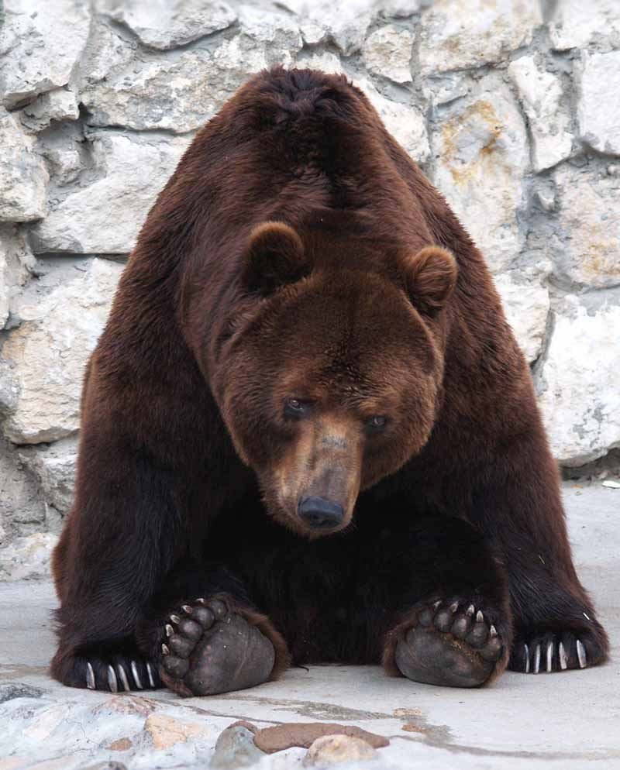

Кто пел и слушал –
Молодец,
Кто не успел,
Так слушай:
Я ёжик, ёжик, ёжик,
Колючий колобок,
Колючий от макушки,
Колючий весь мой бок...»
(смотри песенку сначала)

И ты, котик, не зевай,
С нами вместе повторяй.

Содержание
1. Черепашки и улитки........................................5
2. Ёжики курносые...............................................7
3. Чик-чирик.........................................................10
4. Щеночек............................................................12
5. Большие носороги.........................................16
6. Голуби летают................................................18
7. Голубку позовём............................................20
8. Кенгуру..............................................................22
9. Мишка косолапый.........................................24
10. Зайка................................................................26
11. Зайка-боягуз..................................................28
12. Важная цапля................................................30
13. Курочка кудахчет.........................................32
14. Хитрый нос.....................................................36
15. Бежит лошадка.............................................38
16. Друзья..............................................................40
17. Благородный олень....................................44
18. Поросята.........................................................46
19. Кот Мурзик......................................................48

20. Песня мишки.................................................52
21. Бегемотика спасите.....................................54
22. Полосатые лошадки...................................60
23. Дядя ворон.....................................................62
24. Сорока-белобока..........................................66
25. Добрые волки................................................68
26.Му!......................................................................72
27. Коза бежит.....................................................74
28. Рогатый, бородатый....................................76
29. Возле озера....................................................78
30. Скрипач-кузнечик........................................80
31. Игра слонёнка...............................................82
32. Мёда нет..........................................................84
33. Рысь..................................................................88
34. Белый мишка.................................................90
35. Босые и во фраках......................................100
36. Милые тигрята............................................104
37. Жирафа далеко видать.............................108
38. В гости с песней..........................................112

Сергий
Валенский-Вяземский



Стихи

